附件1
梅州市2026年初中学业水平
物理实验操作考试试题及实验器材目录
实验操作考试满分10分，考试时间10分钟。考生须独立完成实验操作考试。

注意事项：1.进入试室前考生须穿好校服或者白大褂。
2.考试开始前，考生按指引在平板上完成身份验证。
3.考试开始前或考试过程中，如有实验用品缺失或损坏，考生应立即报告监考老师。监考老师只负责更换器材，不回答器材是否能正常工作及与考试有关的问题。更换器材时，不可整套更换。
4.若考生以实验器材故障为由申请重考，经工作人员现场检测，确认器材有故障且非考生人为导致，方可按相关规定重考。
5.考生实验操作完成后不得提前离开座位，待考试结束后，按统一指令离开试室。

使用电压表测量小灯泡两端的电压
一、实验内容
（一）准备器材。
（二）使用电压表测量小灯泡两端的电压。
（三）整理器材。
二、实验用品
两节干电池（带电池盒）、一个小灯泡（配套灯座）、一个直流电压表（准备器材时指针已对准零位）、一个开关、七根两端带鳄鱼夹的导线。
三、实验要求
内容 | 要求
准备器材 | 将实验器材摆放至实验操作指定区域。
根据电路图正确连接电路 | 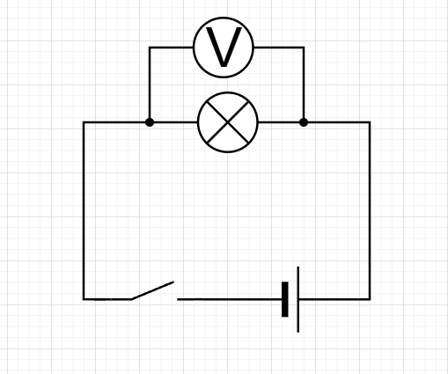
使用电压表测量并记录小灯泡两端的电压 | 闭合开关，小灯泡发光，读取并记录电压表的示数。
整理器材 | 实验完成后，将器材整理至实验桌上方，器材整齐归位。

附1

“使用电压表测量小灯泡两端的电压”评价要求
评价要点
实验器材 | 1.检查、清点实验器材是否齐全。
实验步骤 | 2.连接电路过程，开关处于断开状态。
实验步骤 | 3.会正确连接电压表（将电压表和被测用电器并联，让电流从红色或标识“＋”接线柱流进，从黑色或标识“－”接线柱流出）。
实验步骤 | 4.会选择合适的量程进行测量。
实验步骤 | 5.闭合开关，小灯泡发光。
实验记录 | 6.小灯泡发光后，会正确读取并记录电压表的示数。
实验习惯 | 7.断开开关，拆下电路的导线和元器件。
实验习惯 | 8.实验完成后，将器材整理至实验桌上方，器材整齐归位。
说明：实验操作考试时只向考生提供试题，不提供评价要求。

附2

“使用电压表测量小灯泡两端的电压”实验用品

实验用品 | 规格 | 数量 | 备注
电池 | 新的大号干电池（1.5V，1号规格） | 2节 | 将电池装入电池盒， 按附 3 中所示串联连接好，且保持接触良好。接线柱完好，红色代表正极，黑色代表负极。
电池盒 | R20型（适配大号电池用）电池盒，电池盒有接线柱，负极可用弹簧或弹性磷铜片，有串联接插口，电池装反时不能接通 | 1个 | 将电池装入电池盒， 按附 3 中所示串联连接好，且保持接触良好。接线柱完好，红色代表正极，黑色代表负极。
小灯泡 | 3.8V，0.3A，带螺纹，配套教学用 E10螺口灯座用 | 1个 | 小灯泡安装在灯座上，保持接触良好。
教学用 E10螺口灯座 | 与小灯泡配套使用 | 1个 | 小灯泡安装在灯座上，保持接触良好。
单刀开关 | 最高工作电压 36V，额定工作电流 6A | 1个
直流电压表 | 0-3V、0-15V双量程，2.5 级 | 1个 | 使用前指针已对准零位。接线柱完好，红色代表正接线柱，黑色代表负接线柱。
两端带鳄鱼夹的导线 | 铜质导线，两头带鳄鱼夹（中号），导线的颜色范围限定为红色、蓝色或黑色，总长度为 18cm到25cm，线径 1.5mm 以上，线头需焊接并冷轧压接 | 7根 | 其中5根为实验使用，2根为备用。
托盘 | 长宽高约 250mm×400mm×80mm | 1个 | 能整齐放置全部实验器材。

